Datum: (8/5– 2013) | Projekt OBOGATENO UČENJE TUJIH JEZIKOV II

PRIPRAVA NA DRUGO UČNO URO

1. del: OSNOVNI PODATKI

Šola | Srednja Šola Veno Pilon Ajdovščina
Predmet/-a | Francoščina
Učitelj/-a | Sonja Škvarč | Samuel Farsure
Oddelek | 2B/C
Datum | 8.5.2013
Kraj/Prostor | Učilnica 50

2. del: DIDAKTIČNA PRIPRAVA in POTEK UČNE URE

Didaktična priprava

Učna enota | Vrednotenje govornega sporočanja
Učni sklop
Učni cilji | Za dijake:  - Utrjevanje znanja  - Evalvacija sposobnosti govorne komunikacije v avtentičnih situacijah  - Samo-evalvacija  Za udeležence:  - Opazovanje  - Izpolnjevanje opazovalnega obrazca  - Definiranje vlog obeh učiteljev  - Ugotavljanje dodane vrednosti timskega dela in tujega učitelja pri taki dejavnosti  - Seznanitev učiteljev z novimi načini evalvacije
Pričakovani učni rezultati (PUR) | Dijaki :  - Bodo pokazali svoje kompetence na področju govorne komunikacije  - Samo ovrednotili svoje lastne kompetence  Tako da bodo...  - poslušali pogovore svojih sošolcev in izpolnili evalvacijski vprašalnik  Udeleženci bodo:  - Med opazovanjem  - zapisovali, kako učitelja organizirata in vodita potek dejavnosti  - izpolnili opazovalni obrazec  - Po opazovanju  - izrazili vtise in kritična mnenja o izpeljanih učnih urah  - ugotovili dodano vrednost timskega dela in tujega učitelja  - primerjali s svojo pedagoško prakso  - razmislili o možni vpeljavi modela v svoj pouk
Pristopi k poučevanju:  Strategije, oblike, metode | ITP  Delitev vlog učiteljev:  En učitelj vodi pogovor z dijakom, drugi učitelj vrednoti po določenih napisanih kriterjih.
Vrste/Tipi (I)TP | Dopolnjevalno
Pristopi k učenju:  Strategije, oblike, metode | Individualno delo dijakov  Simulacija (igra vlog)  Opazovanje: evalvacija in samo-evalvacija
Učna gradiva in orodja:
Za učence/dijake | Izpolnjen učni list z miselnim vzorcem  Evalvacijski obrazec
Za učitelja (Viri) | Opazovalni list

Potek učne ure

Čas  Trajanje | DEJAVNOSTI UČITELJEV |  | DEJAVNOSTI UČENCEV/DIJAKOV | OPOMBE
 | Učitelj 1 (SU) | Učitelj 2 (TU) | Operativne/Izvedbene in kognitivne/miselne | Vrsta ITP in  DODANA VREDNOST
Vsaka skupina  izvaja igro vlog  5 min  Skupaj:  30 min | Slovenski učitelj je glavni opazovalec in evalvator. Zbira elemente za elvavacijo | Tuji učitelj v tej fazi pouka igra vlogo z dijakimi. Istočasno tudi evalvira kompetence dijakov. | Dijaki igrajo vloge v pogovoru s tujim učiteljem.  Dijaka se izbere z žrebom. Druga dva dijaka, ki sta sodelovala v skupini pri pripravi lahko pomagata v situaciji tako, da diskretno spomnita udeleženega dijaka, če je ta pozabil na kakšno stvar.  Dijaki drugih skupin opazujejo in pozorno poslušajo ter pri tem izpolnjujejo (samo) evalvacijski vprašalnik (elementi: kako je dijak opravil nalogo, kako bi sam opravil nalogo, kako sem razumel situacijo?). | Vrsta ITP (dopolnjevalno) podpira cilje in pričakovane rezultate, učitleja izkoriščata svoja močna področja.  Dijaki s pogovarjajo z domačim govorcem, ki lahko pripravi pogoje, da je taka situacija avtentična medtem, ko SU opazuje in analizira.  Vse to reflektira avtentične situacije s katerimi so bili dijaki soočeni skozi celo šolsko leto.  Vrsta ITP omogoča večjo veljavnost, zanesljivost in izvedljivost.
Vsakič  2 do 3  min  skupaj:  10 min | Da povratno informacijo s poudarkom na pozitivnih elementih. Napove, da bo detajlna analiza sledila naslednjič.  Povabi dijake, da pokomentirajo, kaj je bilo dobrega. | Poskrbi za prehode med skupinami (žreb, pripomočki).  Se na kratko posvetuje s SU glede evalvacije. | Opazovalci lahko komentirajo.
 | Zaprosi dijake za kratko oceno ure. | Pove mnenje obeh učiteljev | Na kratko povejo svoja občutja.

3. del: REFLEKSIJA (vnaprejšnja racionalna evalvacija) UČITELJEV O DODANI VREDNOSTI ITP

Glede dodane vrednosti ITP in tujega učitelja:
Poleg zgoraj navedenega je treba poudariti, da so vloge učiteljev in tudi avtentične naloge skrbno načrtovane na podlagi znanja in izkušenj tako tujega kot domačega učitelja.

4. del: DIDAKTIČNI NAPOTKI ZA UČITELJE

Dileme in pomembna vprašanja pri pripravi:

Kako izpeljati prehode med skupinami?
Kako izpeljati komunikacijo med učiteljema glede na to, da ni umesnega časa med menjavo sogovornikov?
Kako dati povratno informacijo, v katerem jeziku? Koliko? Katero? Kdaj?

DODANA VREDNOSTI ITP: Obrazložitev

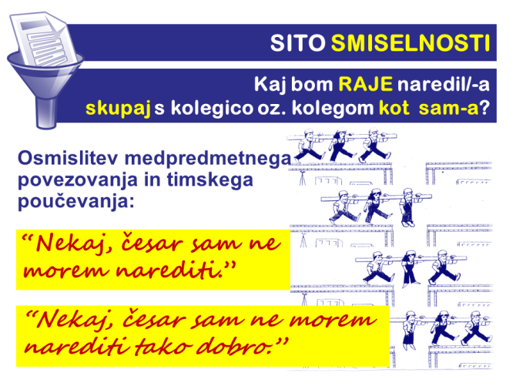Ko modeliramo timsko poučevanje, mora v največji možni meri priti do izraza dodana vrednost oz. presežna kakovost, ki jo omogoča prav ta – in edino ta – izvedbeno-organizacijska oblika pouka.  Kaj je torej tisto (gl. sito smiselnosti ITP), kar  - lahko izvedeta le dva učitelja skupaj, eden sam pa ne (npr. interdisciplinarni pouk),  oz.  - dva izvedeta bolje kot en sam (v čem in kako/koliko bolje?). | 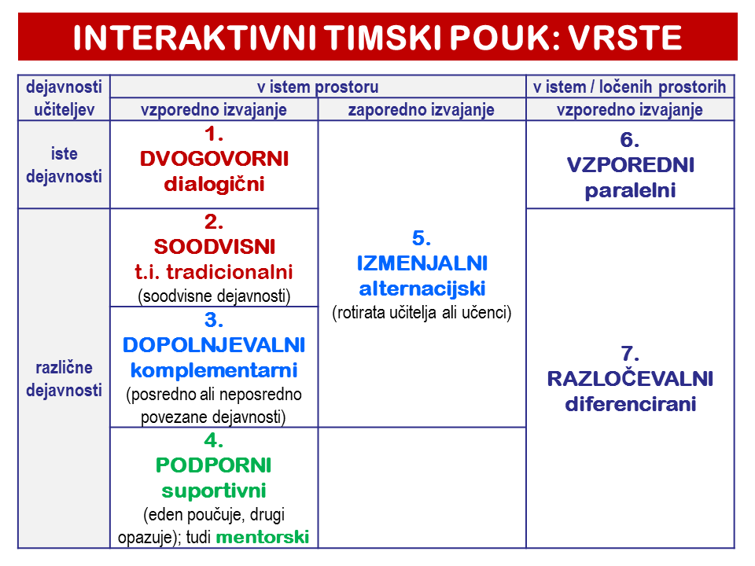

PREDNOSTI TIMSKEGA POUKA, prikazane shematsko in zaradi večje preglednosti poenostavljeno, so dvojne narave, in sicer ene ali druge oz. obojne hkrati:

Poudarek na strokovnem znanju  oz. specifični ekspertnosti učiteljev | Poudarek na učni izpostavljenosti učencev  oz. individualizaciji in diferenciaciji pouka
- ITP omogoča interdisiciplinarn-ost/-o učenje ( komplementarnost znanstvenih disciplin medpredmetno povezovanje večja avtentičnost učnega procesa bolj kompleksno znanje) | - ITP z delitvijo učencev v skupine posameznemu učencu zveča kontaktni čas z učiteljem ( alternacijsko, paralelno, diferencirano ITP)
- ITP omogoča obogatitev pouka z različnimi specifičnimi ekspertnimi znanji in/oz. veščinami znotraj discipline ( specifične usposobljenosti posameznih učiteljev, ki so jih sicer deležni le nekateri/njihovi dijaki) | - ... in s tem omogoči  - večjo individualizacijo in diferenciacijo učnega procesa oz. upoštevanje učenčevega (pred)znanja, zmožnosti, učnih stilov, interesov, želja …  ter  - nekatere sodobne pristope/metode, ki jih lahko kvalitetno izvajamo samo ob ustrezno velikem/majhnem številu učencev ( npr. projektno učenje in druge avtentične/alternativne oblike učenja in poučevanja ter ugotavljanja učnih dosežkov, tj. preverjanja in ocenjevanja znanja, kot so mapa učenčevih dosežkov ali jezikovni portfolijo, raziskovalne naloge … )
- ITP omogoča obogatitev pouka s sočasnim (vzporednim) izvajanjem učnih dejavnosti, ki se medsebojno dopolnjujejo ( komplementarnost učnih dejavnosti za večjo dinamičnost in avtentičnost učnega procesa, npr. dialoško, tradicionalno timsko/soodvisno, komplementarno ITP )
- ITP omogoča kritično prijateljevanje in s tem enemu ali obema učiteljema poglobitev vpogleda v učno situacijo v določenem oddelku in/oz. v lastna pedagoška ravnanja in didaktične pristope ( suportivno ITP )

